Manual Stargeek versão 1.0

Autor: Layra Caroline

Data: 29/05/2023

Sistema de catálogo StarGeekiev2

Manual de Utilização:

Sistema Stargeekie, para catalogar, filmes, series, de

clientes da StarGeekiev2.

Desenvolvido por: Layra Caroline Righetto Ferreira.

Manual Stargeek versão 1.0

Autor: Layra Caroline

Data: 29/05/2023

# Sumário

Sumário 2

1-Tela inicial 2

2- Cadastre-se 3

3- Login 3

4- Catálogo 4

5- Cadastro do item 5

# 1-Tela inicial



Essa tela serve para o cliente se localizar, se o cliente já fez o cadastro ele irá entrar diretamente no botão “ENTRAR”, indo diretamente para a tela de “LOGIN”. Se o cliente não tiver o cadastro, ele deve apertar no botão “CADASTRAR”, indo para o “CADASTRE-SE”.

# 2- Cadastre-se

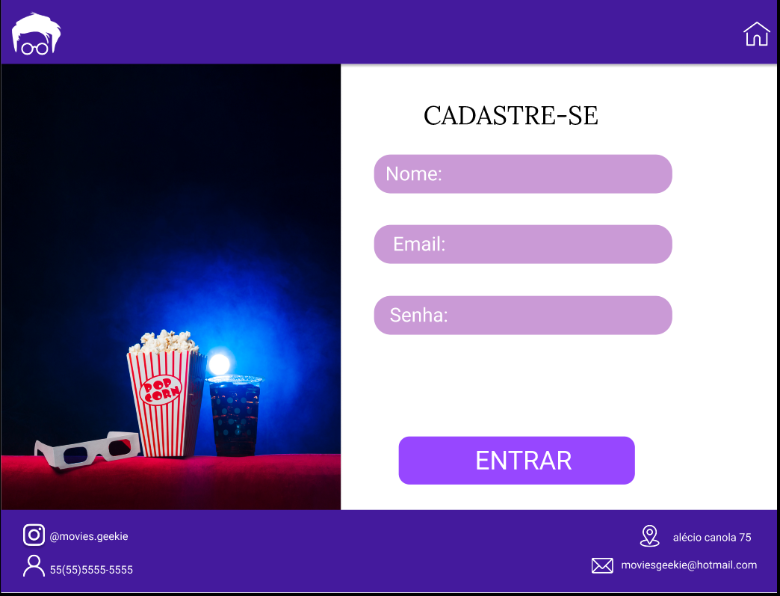

Essa tela é utilizada para que o cliente faça o seu cadastro, para isso ele deve preencher os

campos:

* Nome
* Email
* Senha

Posterior ao preenchimento, clicar no botão “ENTRAR “, e se tudo estiver correto o cliente

será direcionado para a tela de login, se algo estiver errado o sistema alertara o usuário e os

mesmo deve fazer as devidas correções.

# 3- Login

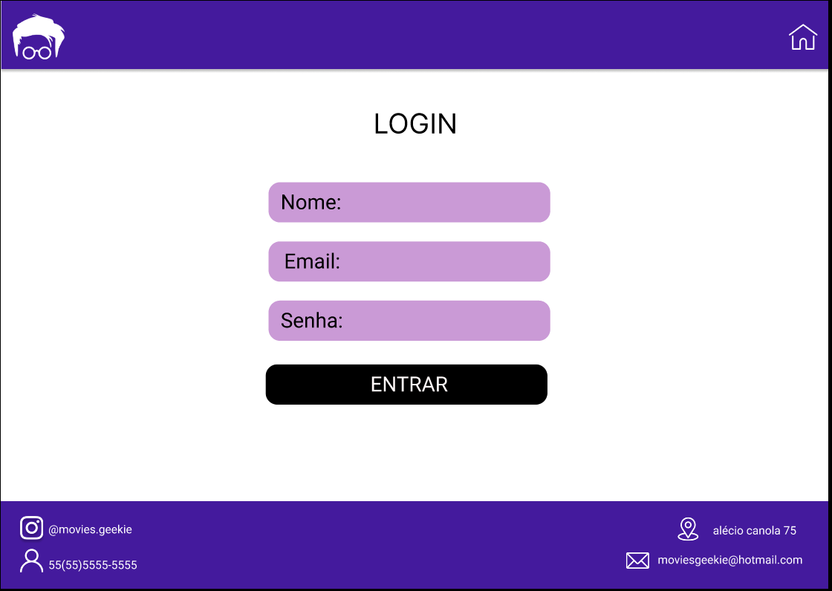

Nessa tela faremos o login, para estar realizando o login você deverá preencher os seguintes

campos com valores validos:

* Nome
* E-mail
* Senha

Após os campos preenchidos clique no botão “ENTRAR” e o sistema irá fazer a verificação de

se os dados estiverem corretos o sistema redirecionará o usuário para página de catálogo, caso

contrário irá exibir um alerta para que o usuário verifique os dados informados.

# 4- Catálogo

[1][2]

Nessa tela, o cliente pode editar seus filmes, deixando o catálogo da forma referente aos seus gostos para seus filmes e séries cadastrando no botão “CADASTRO DO ITEM”, levando para a tela do “cadastro do item”.

# [3]5- Cadastro do item

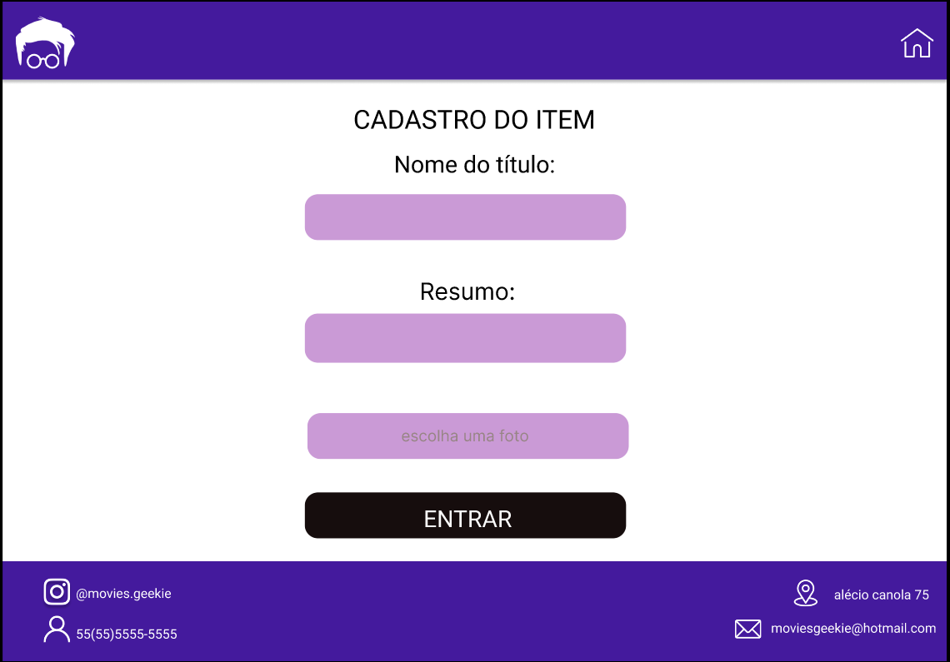

Nessa tela, o cliente deve preencher os campos:

* Nome do título
* Resumo (resumo do filme ou série).
* Escolha uma foto (referente ao filme ou série).

Ao preencher os campos, clicando no botão “ENTRAR”, ele irá cadastrar o título escolhido na página de catálogo.



Cadastrando o item, terá as opções de “EDITAR” e “ALTERAR”. Ao clicar em “editar” o sistema irá te direcionar de volta a página de “cadastro do item”, no “excluir” o filme ou série não estará mais cadastrado.

1.
2.
3.